【今日作業：】
1、念熟國課本語文天地三
2、寫甲本P43P44P45(每個語詞寫1次)
3、寫數L8練習卷X1(雙面)
4、複習數L8二位數加減的：橫式
畫圖答(包含單位)
5、詳閱英文小貼單，完成英文作業
6、下週測驗：
W1背出國練本L11L12句子
(在國隨P56P60)
7、擦汗小毛巾洗乾淨並曬乾，要帶來！
【特別叮嚀：】
1、期末評量時間預告：
6/21(二)國數英期末評量筆試
（國範圍：7~12課、語文天地三、四）
(數範圍：6~9課 )
(英範圍：依照英文老師交代)
2、5/20(五)發下的國卷6張請好好保管，
是下周之後的作業，遺失不再補發，
請自行解決。
3、請依照課表和老師交代攜帶課本、
習作、簿本、學用品。沒有用到的可以
暫時放在家中，不要背來背去。忘了帶
請自己記住上課進度，回家後補上。
4、教室冷氣開放中，請記得：帶薄
外套帶擦汗的小毛巾戴口罩
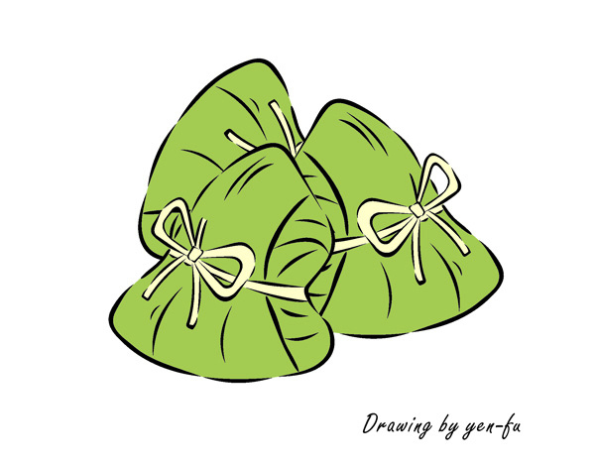記得每日早、晚量體溫並記錄。
敬祝假期平安愉快，認真防疫！

◎中華民國111年5月27日(星期五)

家長簽名

導師簽名

【今日作業：】
1、念熟國課本語文天地三
2、寫甲本P43P44P45(每個語詞寫1次)
3、寫數L8練習卷X1(雙面)
4、複習數L8二位數加減的：橫式
畫圖答(包含單位)
5、詳閱英文小貼單，完成英文作業
6、下週測驗：
W1背出國練本L11L12句子
(在國隨P56P60)
7、擦汗小毛巾洗乾淨並曬乾，要帶來！
【特別叮嚀：】
1、期末評量時間預告：
6/21(二)國數英期末評量筆試
（國範圍：7~12課、語文天地三、四）
(數範圍：6~9課 )
(英範圍：依照英文老師交代)
2、5/20(五)發下的國卷6張請好好保管，
是下周之後的作業，遺失不再補發，
請自行解決。
3、請依照課表和老師交代攜帶課本、
習作、簿本、學用品。沒有用到的可以
暫時放在家中，不要背來背去。忘了帶
請自己記住上課進度，回家後補上。
4、教室冷氣開放中，請記得：帶薄
外套帶擦汗的小毛巾戴口罩
記得每日早、晚量體溫並記錄。
敬祝假期平安愉快，認真防疫！

◎中華民國111年5月27日(星期五)

家長簽名

導師簽名

【今日作業：】
1、念熟國課本語文天地三
2、寫甲本P43P44P45(每個語詞寫1次)
3、寫數L8練習卷X1(雙面)
4、複習數L8二位數加減的：橫式
畫圖答(包含單位)
5、詳閱英文小貼單，完成英文作業
6、下週測驗：
W1背出國練本L11L12句子
(在國隨P56P60)
7、擦汗小毛巾洗乾淨並曬乾，要帶來！
【特別叮嚀：】
1、期末評量時間預告：
6/21(二)國數英期末評量筆試
（國範圍：7~12課、語文天地三、四）
(數範圍：6~9課 )
(英範圍：依照英文老師交代)
2、5/20(五)發下的國卷6張請好好保管，
是下周之後的作業，遺失不再補發，
請自行解決。
3、請依照課表和老師交代攜帶課本、
習作、簿本、學用品。沒有用到的可以
暫時放在家中，不要背來背去。忘了帶
請自己記住上課進度，回家後補上。
4、教室冷氣開放中，請記得：帶薄
外套帶擦汗的小毛巾戴口罩
記得每日早、晚量體溫並記錄。
敬祝假期平安愉快，認真防疫！

◎中華民國111年5月27日(星期五)

家長簽名

導師簽名

